

ПРАВИЛА БЕЗОПАСНОГО ПОВЕДЕНИЯ ДЕТЕЙ НА ЖЕЛЕЗНОДОРОЖНОМ ТРАНСПОРТЕ
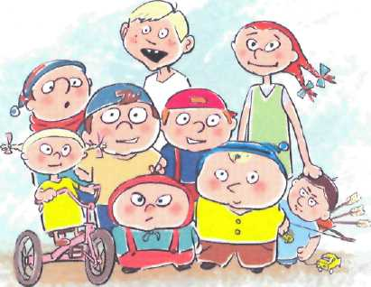

«Правила нахождения граждан и размещения объект ов в зонах повышенной опасности,
выполнения в этих зонах работ, проезда и прохода через железнодорожные пути»
разработаны и утверждены Приказам Министерства транспорта РФ № 18 8 февраля 2007 года
Департамент корпоративных коммуникаций ОАО «РЖД» Управление охраны труда, промышленной безопасности и экологического контроля ОАО «РЖД»

Уважаемые ребята!
Подростки, школьники, студенты, юноши и девушки, к вам обращаются работники Российских железных дорог. Вы знаете, что мы с вами живем в век стремительного технического прогресса во всех областях деятельности человека. Техническое совершенствование Российских железных дорог также не стоит на месте, ее стремительное развитие позволило значительно повысить вес и скорость движения поездов. На большинстве участков железных дорог скорость поездов достигает до 140 км/ч.
При огромных объемах перевозок, высокой интенсивности и повышенных скоростях движения поездов железные дороги являются зоной повышенной опасности.
Однако очень часто некоторые из вас, забывая об опасности, позволяют себе играть вблизи железнодорожных путей, станций, бросать снежки, камни и другие предметы в проходящие пассажирские поезда, подкладывать посторонние предметы на рельсы перед движущимся поездом, кататься на велосипедах, роликах, скейтах, санках и сноубордах.
Устраивая подвижные игры на территории объектов железнодорожного транспорта, вы подвергаете опасности не только свою жизнь, но жизнь и здоровье окружающих людей, локомотивной бригады и пассажиров, едущих в поезде. Вы уверены, что услышав сигнал, поданный машинистом, успеете отойти в безопасное место. Увы, многие из вас за такую самоуверенность расплачиваются жизнью, а оставшиеся в живых получают тяжелейшие травмы, делающие их инвалидами.
Напоминаем вам, что нахождение на железнодорожных путях, переход их в не установленных местах, озорство, хулиганство и необдуманные поступки всегда связаны с риском и опасностью для жизни, во избежание чего вам необходимо строго соблюдать установленные на железных дорогах правила безопасного поведения.

Переходи железнодорожные пути только по пешеходным переходам, мостам и тоннелям!  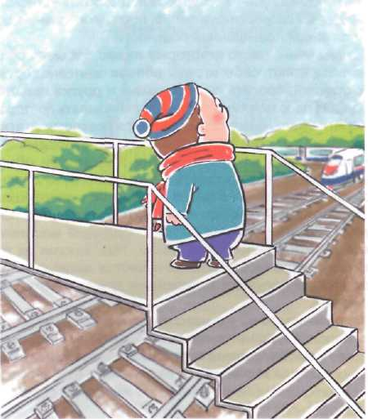 | 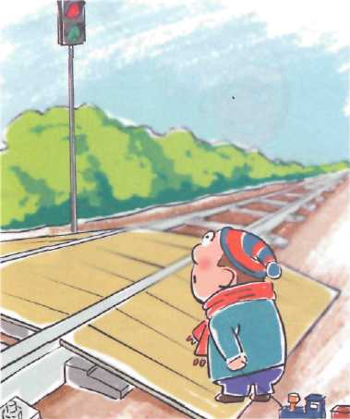  При переходе через железнодорожные пути по пешеходному переходу, расположенному в одном уровне с железнодорожными путями:  • убедись, что в зоне видимости нет движущегося поезда!  • внимательно следи за световыми  и звуковыми сигналами, подаваемыми техническими средствами или работниками железнодорожного транспорта!
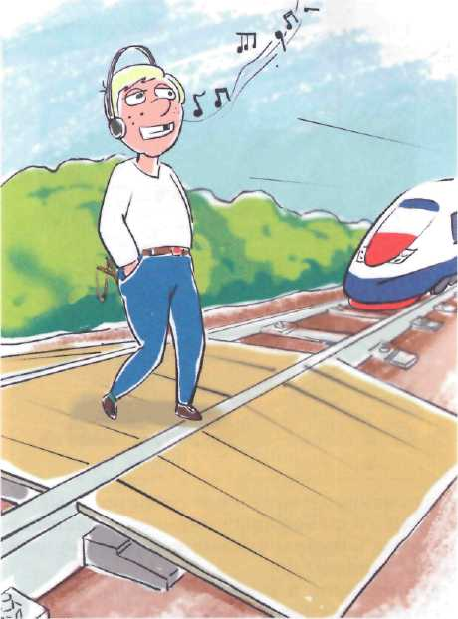  Не используй наушники и мобильные телефоны при переходе через железнодорожные пути! | Не переходи железнодорожные пути на красный свет светофора!  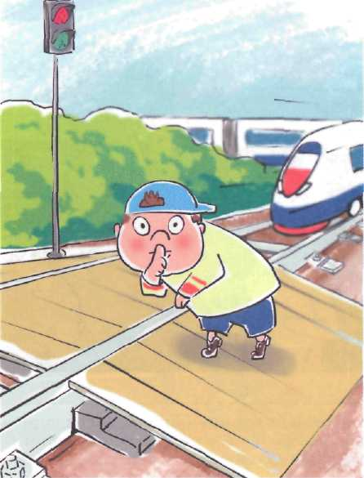
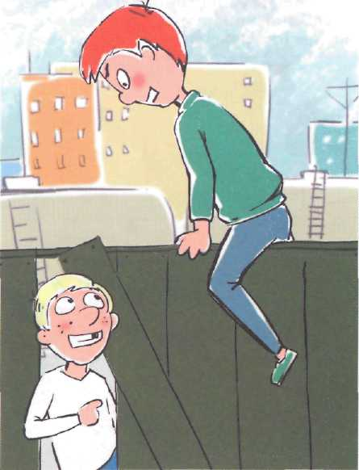  Не пытайся проникнуть на пассажирскую платформу и железнодорожные пути в неустановленном месте! | Не ходи по железнодорожным путям!  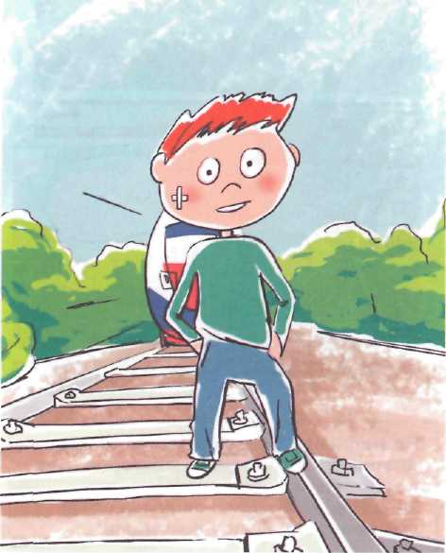
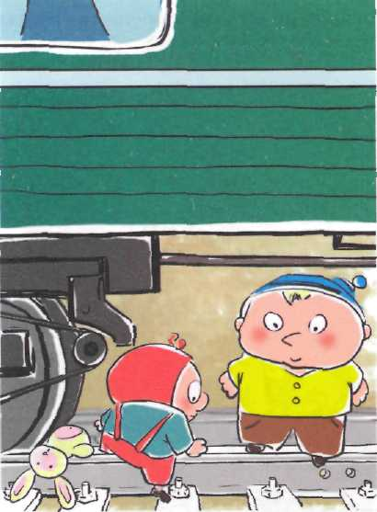  Не подлезай под пассажирскими платформами и железнодорожным подвижным составом!  Не перелезай через автосцепные устройства между вагонами! | Не заходи за линию безопасности у края пассажирской платформы!  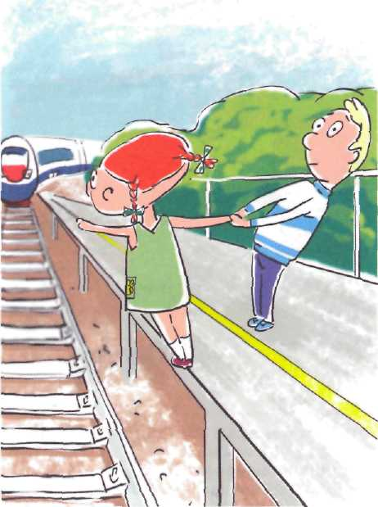

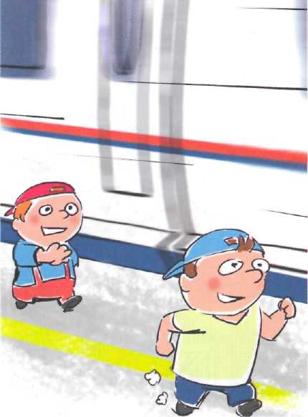  Не бегай по пассажирской платформе  рядом с прибывающим  или отправляющимся поездом!  Не устраивай различные подвижные игры! | Не прыгай с пассажирской платформы на железнодорожные пути!  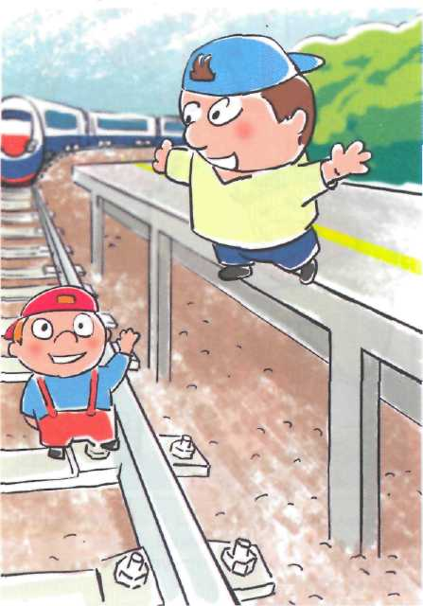
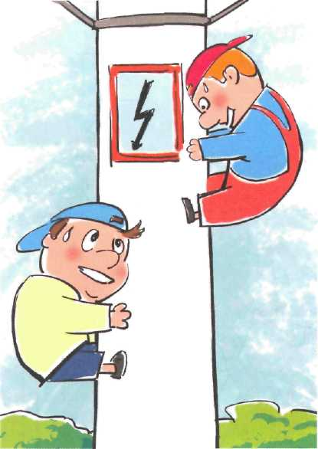  Не поднимайся на опоры и специальные  конструкции контактной сети  и воздушных линий и искусственных  сооружений! | Не поднимайся на крыши вагонов поездов!  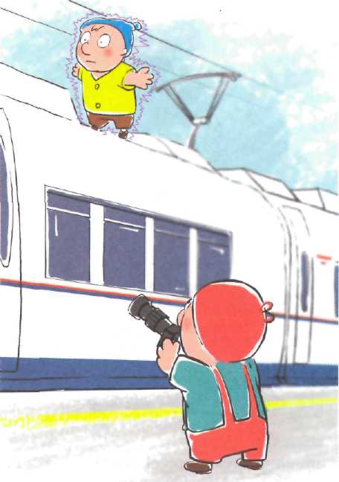
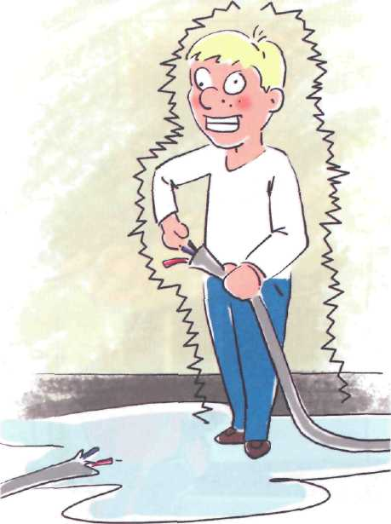  Не приближайся к оборванным проводам! | Не повреждай оборудование железнодорожного транспорта!  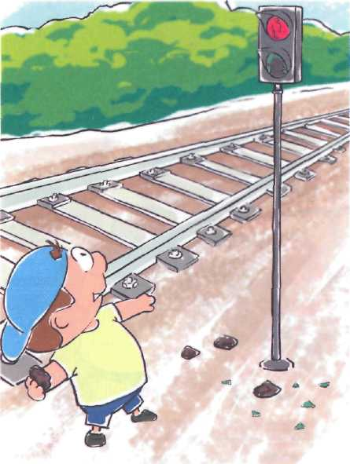
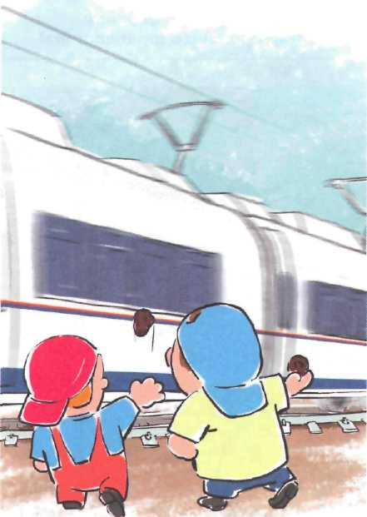  Не повреждай железнодорожный подвижной состав! | Не повреждай, не загрязняй, не загораживай, не снимай, самостоятельно не устанавливай знаки, указатели или иные носители информации!  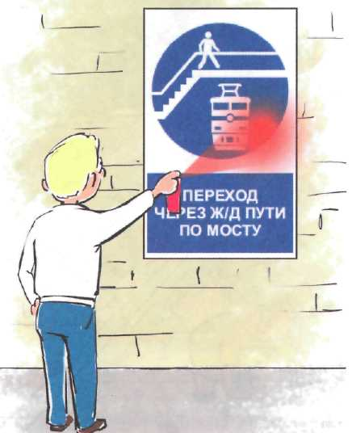

Не оставляй на железнодорожных путях посторонние предметы!  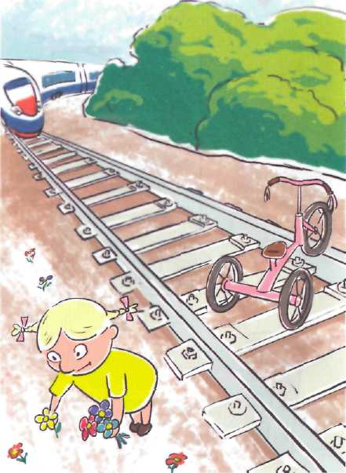 | 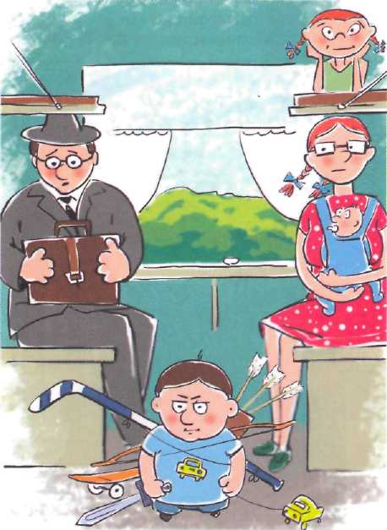  Не имей при себе предметы, которые могут травмировать граждан!
Не играй с огнеопасными и воспламеняющимися веществами!  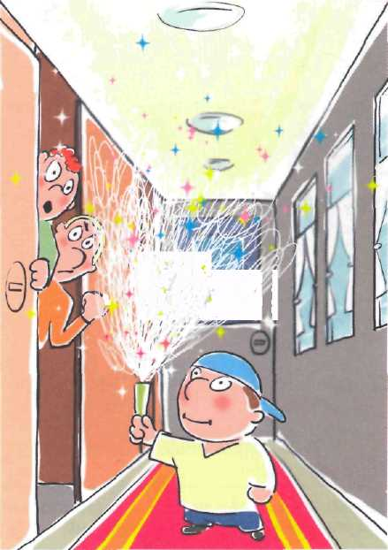 | 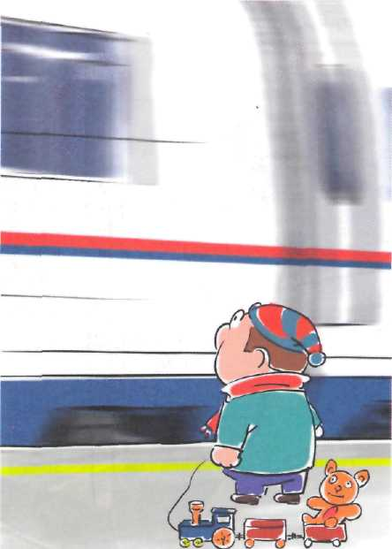  Не подходи к вагонам до полной остановки поезда!
Не прислоняйся к стоящим вагонам!  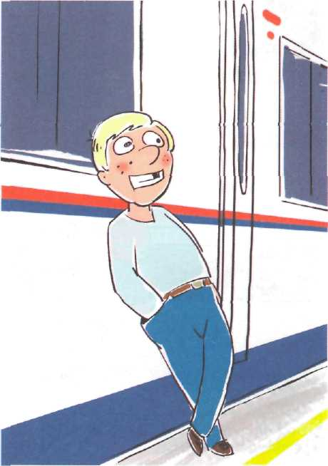 | 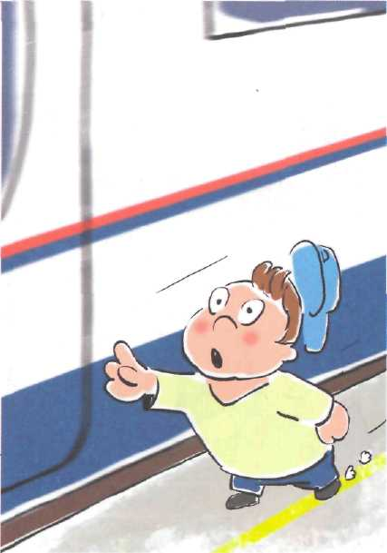  Не пытайся попасть в вагон или выйти из вагона во время движения!
Не стоп на подножках и переходных площадках!  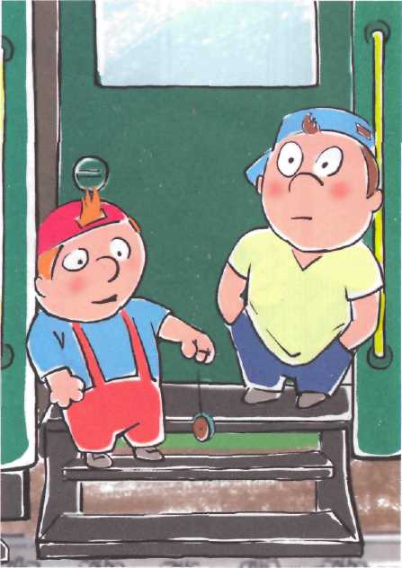 | 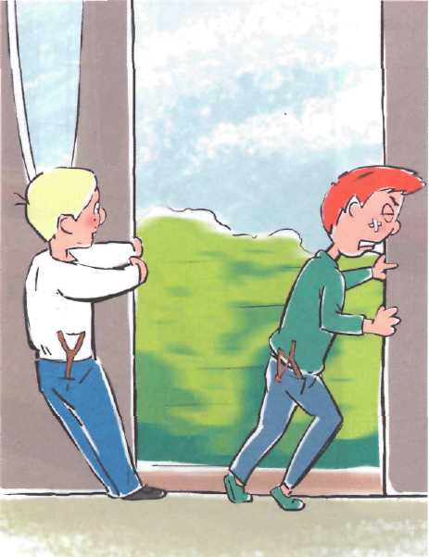  Не открывай двери вагонов на ходу поезда!

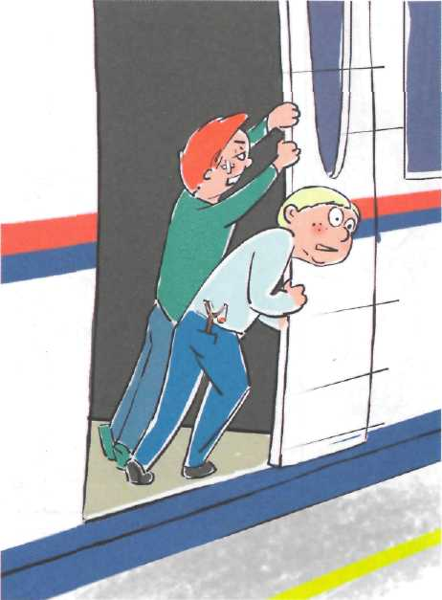  Не препятствуй автоматическому открытию/закрытию дверей вагонов! | Не создавай помех другим гражданам, осуществляя посадку/высадку!  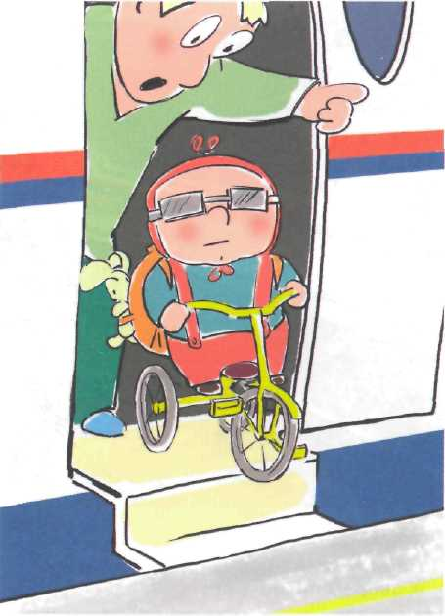
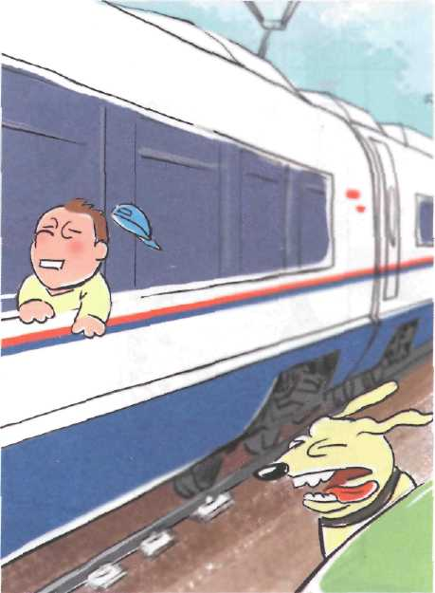  Не высовывайся из окон вагонов и дверей тамбуров! | Находясь рядом с железнодорожными путями, при приближении поезда отойди на безопасное расстояние!  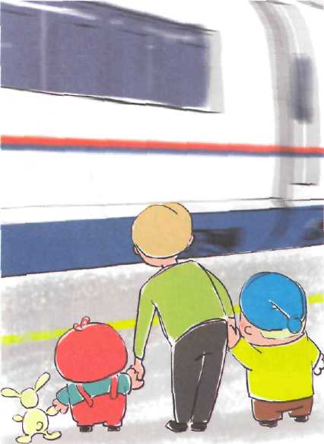
Обнаружив посторонние и/или забытые предметы, сообщи об этом взрослым!
